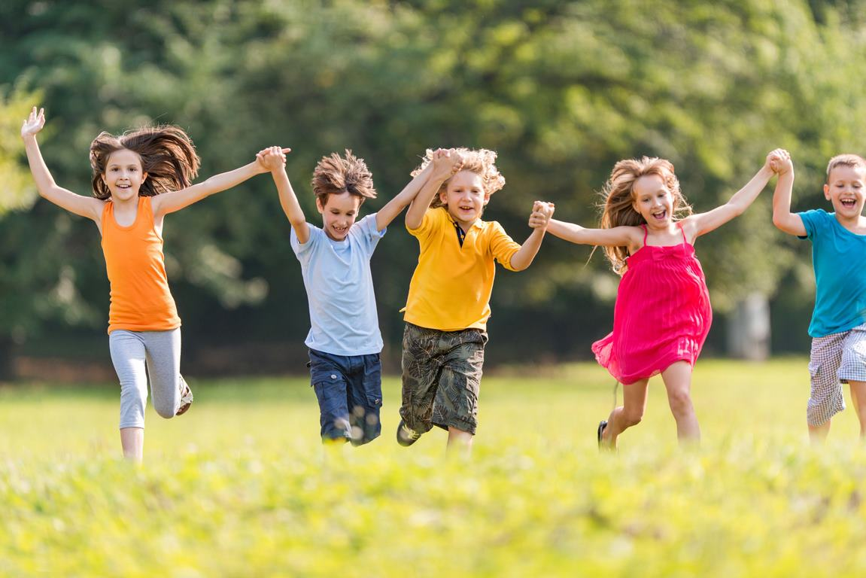
Лето без риска

Вот и наступило долгожданное лето, закончились занятия в школе, в период летнего отдыха у детей и подростков появилось много свободного времени. Соответственно и у родителей должно появиться больше свободного времени для контроля и присмотра за детьми, но, к сожалению, так бывает не всегда. При нахождении детей без присмотра взрослых резко возрастают риски несчастных случаев, приводящих к травмам, увечьям и даже к детской смертности.
Медицинские эксперты Всемирной организации здравоохранения пришли к выводу – в настоящее время в большинстве цивилизованных стран дети больше страдают в результате несчастных случаев, чем от всех болезней вместе взятых.
Наиболее распространенные несчастные случаи, приводящие к увечьям и смерти детей - получение ожогов, падения с высоты, утопления, отравления, поражения электрическим током, дорожно-транспортные происшествия, включая происшествия с учетом мотоциклистов, велосипедистов, а также катание на роликах, гироскутерах, квадроциклах и т.д.
Причинами несчастных случаев в детском возрасте чаще всего является отсутствие должного надзора со стороны взрослых за детьми всех возрастов, неосторожное поведение ребенка в быту, на улице, в лесу, во время игр, занятий спортом, излишняя доверчивость детей к малознакомым людям. Кроме того, возникновению несчастных случаев способствуют психологические особенности ребенка: любознательность, большая подвижность, эмоциональность, недостаток жизненного опыта, а отсюда и отсутствие чувства опасности.
Задача взрослых сделать все возможное для того, чтобы обезопасить своих детей, а для этого необходимо в первую очередь самим показывать пример безопасного и ответственного поведения. И это одно из самых главных условий избежать несчастных случаев, ведь пример родителей и близких людей бывает самым понятным и доходчивым объяснением как нужно действовать в той или иной ситуации.
Важно не развивать у ребенка чувства робости и страха, а, наоборот, внушить ему, что опасности можно избежать, если вести себя правильно. Никакой пользы не будет от бесконечных напоминаний «будь осторожен» или «делай аккуратно», необходимо конкретно объяснить, что именно следует делать в определенной ситуации, а что делать нельзя, а главное, почему нужно действовать именно так.
Хорошо, когда дети приучены к самообслуживанию, к домашнему труду, как правило, они более аккуратны, внимательны и менее подвержены действию опасных факторов, потому что уже знакомы с правилами пользования простыми бытовыми приборами (молотком, ножом, ножницами, иглой), несложными электроприборами, механизированными инструментами.
Иногда полезно рассказать ребенку о несчастных случаях, произошедших с другими детьми, при этом необходимо дать возможность ему самому разобраться в причине несчастья, проанализировать ситуацию и решить, как надо было действовать, чтобы избежать опасности.Если родители вместе с детьми стали свидетелями опасного и рискованного поведения других людей, это обязательно должно стать поводом для серьезного обсуждения.
И, наверное, самое главное - мы, взрослые, не должны равнодушно проходить мимо небезопасного поведения детворы, пусть даже незнакомой, наш долг предотвратить беду, если она угрожает их жизни и здоровью.
Пусть лето для наших детей будет теплым, звенящим, радостным, с росой и туманом, с радугой и дождем, с костром у реки на закате, с новыми эмоциями и новыми друзьями. Насколько это лето запомнится нашим детям именно таким, во многом зависит от нас, взрослых.
Сохранение жизни и здоровья детей – наша главная обязанность!

Специалист сектора по опеке
и попечительству Г.В.Гузова

